过滤与沉降
大部分中药制剂生产中会涉及固液两相传质和分离的过程。典型的例子如中药煎煮，为获得煎煮液，需要分离药渣；又如醇沉，为获得上清液，需要分离沉淀。沉淀和絮凝会使药液中产生固相，过滤和沉降能实现药液和固相的分离。一般情况下，沉淀和絮凝后会应用过滤或沉降进行固液分离。固相产生及其与液相分离不仅影响生产周期长短，也会影响精制效果优劣，进而影响中成药质量，因此需要根据体系特点和分离要求合理选择相关技术与设备。

第一节
过滤
过滤是使含固体的流体通过多孔性过滤介质（滤材），把其中的固体颗粒截留下来以实现固体和流体分离的过程。常规的过滤都在压力差驱动下进行，压力差的产生可以依靠重力、机械压力和离心力等。中药制药过程中，过滤是最为常用的固液分离技术，可能影响产品的质量、收率、成本、安全和环境保护。除固液分离外，在喷雾干燥等工艺中，也有用滤袋采集细粉的过滤步骤，称为集尘。
一、原理
由过滤介质对流体中固体粒子的拦截作用所构成的过滤分离机理，根据颗粒大小与开孔尺寸的比较，大致可分为四种模式。图5-1和表5-1分别展示和说明了这几种情况。

图5-1（a）中，当固体颗粒尺寸大于滤材开孔时，粒子会在开孔处被拦截，而流体则穿过细孔而流走。被拦截的颗粒将细孔堵塞后就使得能够通过流体的细孔逐渐减少，流体的流动变得困难。在图5-1（b）中，因粒子的相互重叠，常常出现一些不参与堵塞的粒子，这种情况下，与被拦截捕捉的粒子数相比较，堵塞孔数较少，所以流体的通过量并不减少。如果颗粒尺寸小于滤材开孔，颗粒会进入开孔中，如图5-1（c）所示，这时粒子则被孔壁吸附而捕捉。如果滤材是纤维织物，粒子会在纤维的交错处被捕捉，或是被织物表面的纤维吸附所捕捉，如图5-1（d）所示。此时滤材开孔并没有被堵塞，只是流体通道在渐渐变细，所以流体通过量逐渐下降。图5-1（e）中，尽管固体微粒的尺寸小于滤材开孔，但许多粒子一齐涌向开孔时，会在开孔处形成架桥，靠粒子自身形成新的滤材（这里称之为饼层），后来到的粒子就会在饼层表面被捕捉。当固体微粒浓度较高时，架桥是很容易生成的。
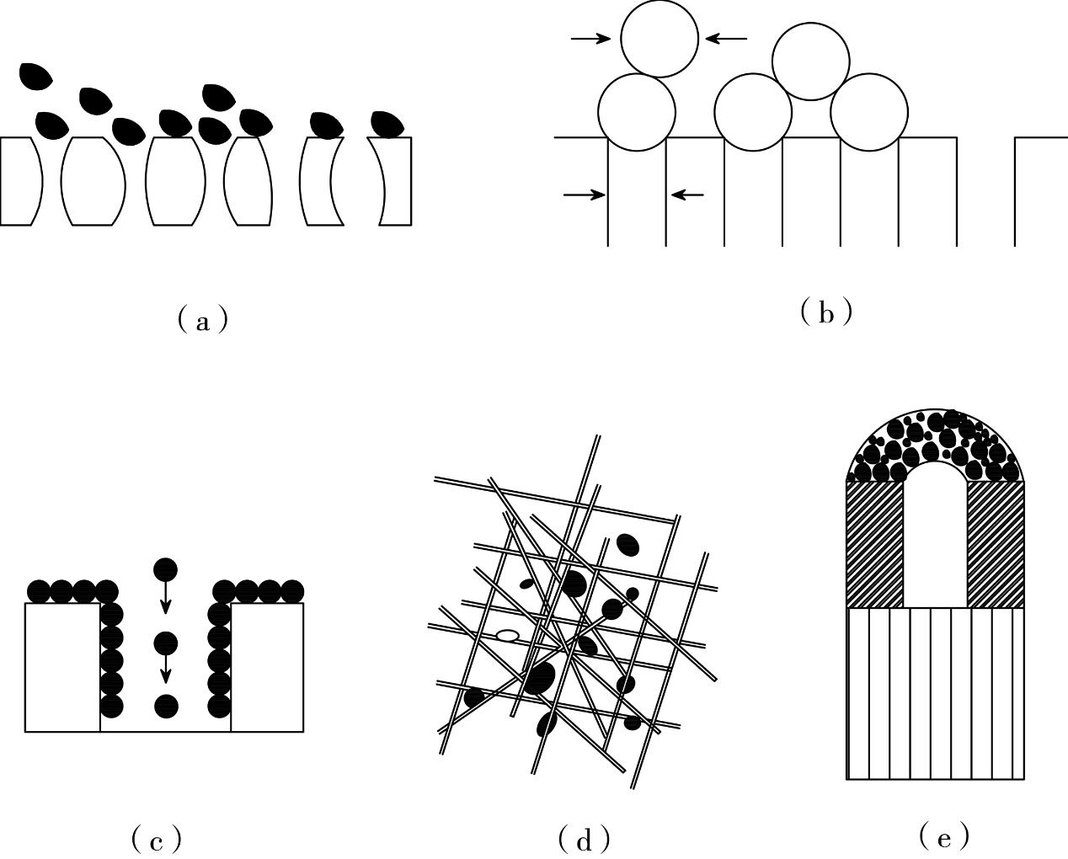
图5-1 过滤分离的机理
表5-1 过滤分离机理的分类
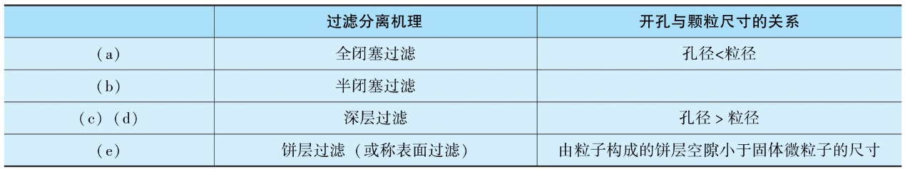
二、过滤介质
允许非均相物系中的液体或气体通过而固体被截留的可渗透性材料通称为过滤介质。它是过滤设备的关键组成部分，无论何种过滤设备，都需要选配与其相适应的过滤介质。
过滤介质的分类有多种方法，常用的有按过滤原理、材质、结构等三种分类方式。
按过滤原理，过滤介质分为表面过滤介质和深层过滤介质。对于前者，固体颗粒是在过滤介质表面被捕捉的，如滤布、滤网等，其用途多数是回收有价值的固相产品；对于后者，固相颗粒被捕捉于过滤介质之中，如砂滤层、多孔塑料等，主要用途是回收有价值的液相产品。有的过滤介质同时借助表面过滤和深层过滤的综合作用实现固液分离。
按过滤介质的材质，可分为天然纤维（棉、麻、丝等）、合成纤维（涤纶、锦纶、丙纶等）、金属、玻璃、塑料及陶瓷过滤介质等。
按过滤介质的结构，可分为柔性、刚性及松散性过滤介质，详见表5-2。
表5-2 过滤介质分类
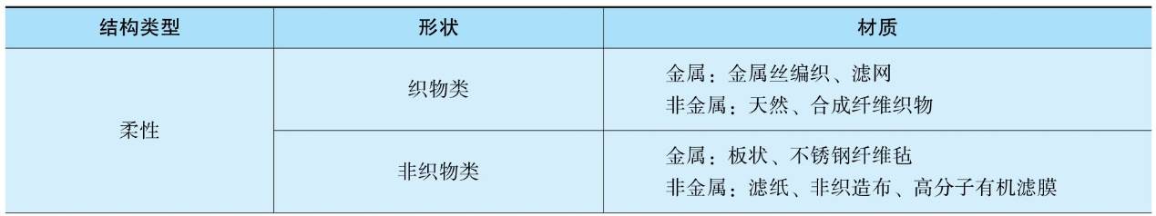
续表
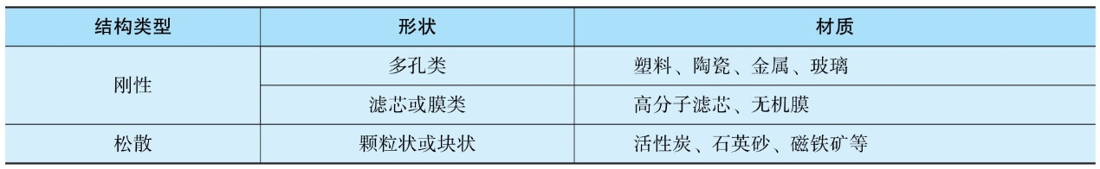
三、工业设备及操作流程
（一）颗粒特性及其所适用的固液分离装置

选择过滤分离设备应综合考虑颗粒、液体以及悬浮液性质。颗粒性质包括粒径大小、分布、形状、密度、表面特性等。液体性质包括密度和黏度等。悬浮液性质包括颗粒浓度以及分散状态等。这些因素都可能影响颗粒的沉降速度和滤饼层的渗透性。图5-2给出了不同颗粒粒度所适用的固液分离装置。
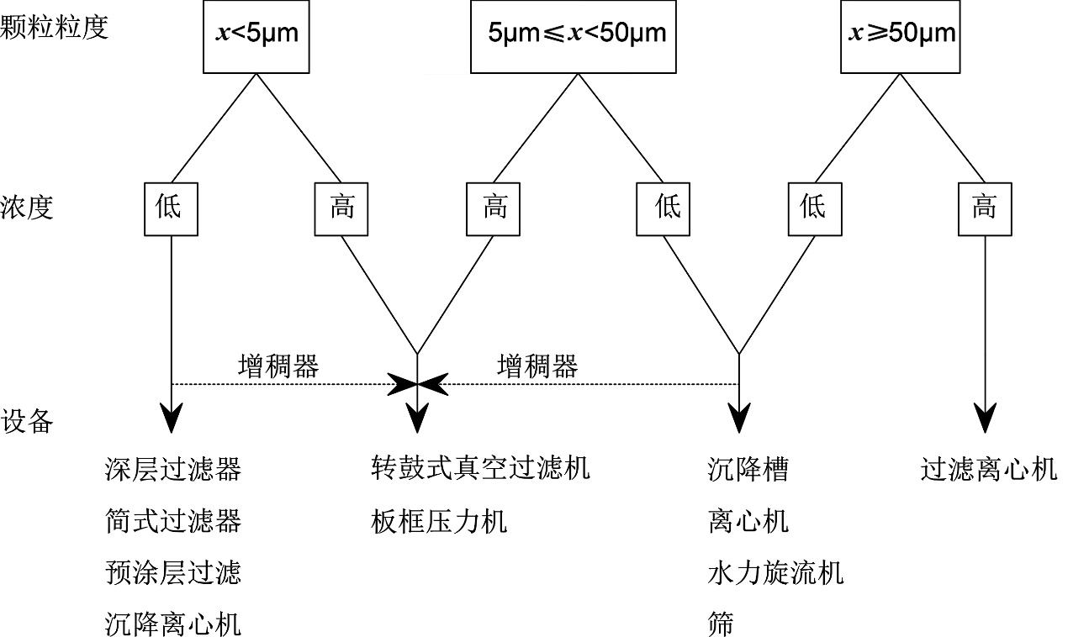
图5-2 不同颗粒粒度所适用的固液分离装置
（二）过滤设备
过滤设备按操作方式可分为间歇式过滤机和连续式过滤机两大类。按过滤推动力，过滤设备又可分为加压式、真空式、离心式三大类。
1.加压过滤 板框压滤机是加压过滤机的代表，主要由固定板、滤框、滤板、压紧板和压紧装置组成。制造板和框的材料有金属材料、木材、工程塑料和橡胶等。滤板表面有槽作为排液通路，滤框是中空的，板和框间夹着滤布或滤纸。在过滤过程中，滤饼在框内集聚。滤板和滤框成矩形或网形，垂直悬挂在两根横梁上。滤板一端固定，另一端可推压，可通过手动、机械、液压、自动操作四种方式使滤板前后移动，把滤板和滤框压紧在两板之间，使其紧固而不漏液，如图5-3所示。
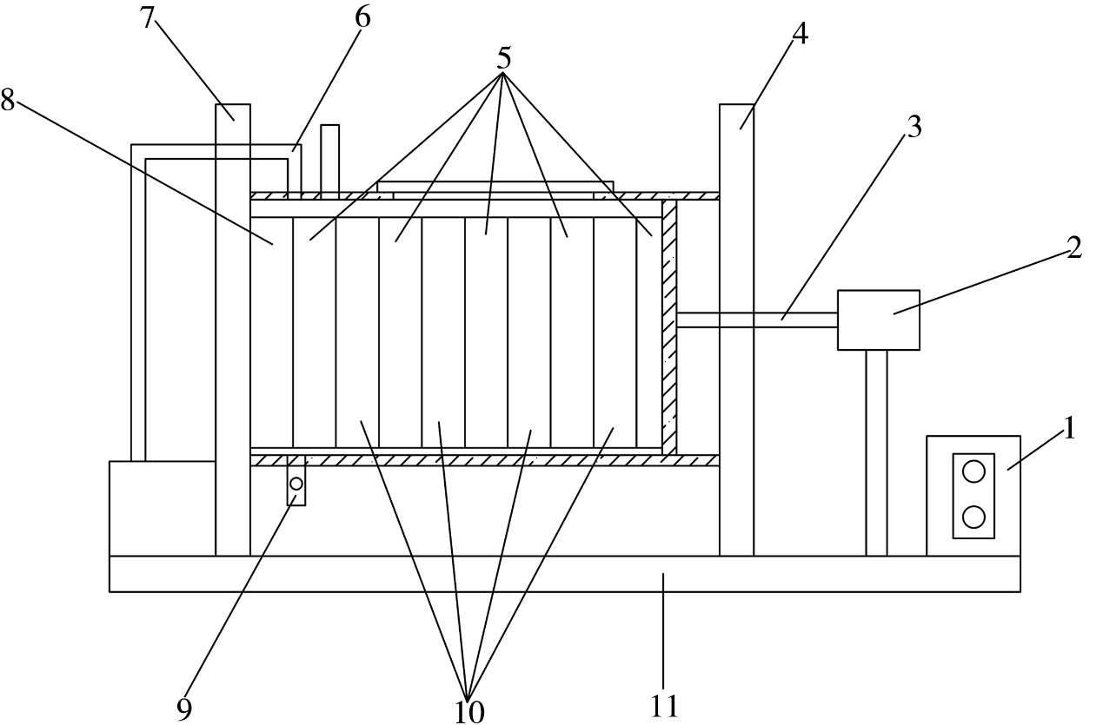
图5-3 板框压滤机
1.电机开关；2.电机；3.伸缩杆；4.压紧板；5.滤板；6.滤浆进口；7.挡板；8.止推板；9.滤液出口；10.滤框；11.底板
操作方式基本是间歇式，每个操作循环由过滤、洗涤、卸渣、整理组装四个阶段组成。板框压滤机优点是结构简单，制造容易，设备紧凑，过滤面积大，占地面积小，操作压强高，所得滤饼含水量少，对各种物料适应能力强；缺点是不能连续自动操作，劳动强度大，滤布或滤纸损耗非常快。
2.真空过滤 转筒真空过滤机是一种连续操作的过滤设备，依靠真空系统造成的转筒内外压差进行过滤。图5-4为该类设备原理及工作示意图。回转的多孔圆筒表面包裹有滤布，圆筒内部用间壁隔成数个小室。随着圆筒的转动，依次将各小室浸没于滤浆中，由于受到真空抽吸的作用，浸没在滤浆
中的小室的过滤表面会形成滤饼，而滤液则穿过滤布经导管和回转阀流向过滤机外部的滤液贮槽。随着圆筒的转动，该小室离开滤浆贮槽，其表面附着的滤饼中的滤液被继续吸出，接着进入喷淋部位洗涤滤饼，再用加压滚子挤干其中的水分后进入干燥部位，经过干燥后再利用压缩空气反吹，使滤饼与滤布的接触松开以便容易用刮刀除下滤饼。由于圆筒的转动，使这些工作小室依次按过滤、水洗、榨干、干燥、刮下的顺序连续完成过滤操作。
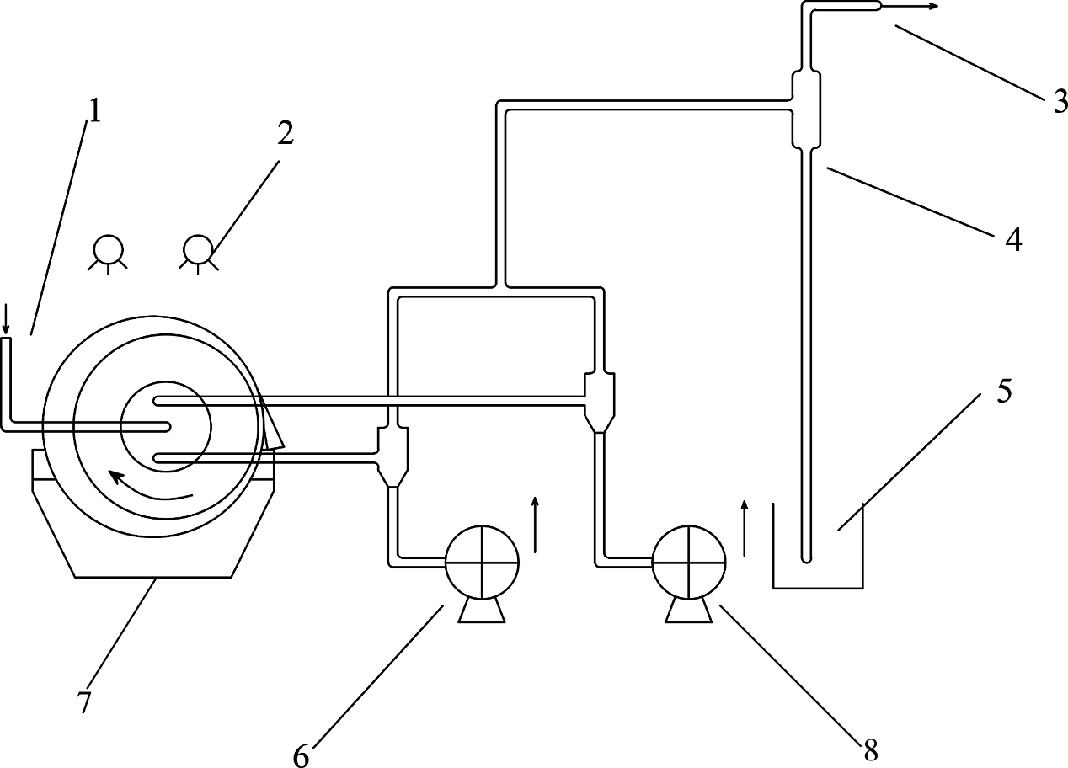
图5-4 转筒真空过滤机
1.压缩空气入口；2.洗水喷头；3.接真空泵；4.气压腿；5.溢流液；6.滤液出口；7.料浆贮槽；8.洗水出口
转筒真空过滤机的突出优点是连续自动操作，适用于处理易含过滤颗粒的悬浮液，在过滤细且黏的物料时采用预涂助滤剂的方法也比较方便，只要调整刮刀的切削深度就能使助滤剂层在长时间内发挥作用。其缺点是设备系统比较复杂，投资大，依靠真空过滤推动力受限制，滤饼难以充分洗涤，不宜于过滤高温悬浮液。
3.离心式过滤 此类设备的离心转鼓周壁开孔为过滤式转鼓
，转鼓内铺设滤布和筛网。旋转时悬浮液被离心力甩向转鼓周壁，固体颗粒被筛网截留在鼓内，形成滤饼；而液体经筛饼和筛网的过滤，由鼓壁开孔甩离转鼓，从而达到分离的目的。典型的离心过滤机如图5-5所示。工作时滤筐旋转，在贴着滤筐的内侧装有圆形或细缝样开孔的筛网，供液泵打入悬浮液，其中的固体颗粒被筛网拦截，而液体则穿过开孔排出机外。螺旋推渣器的转速略高于滤筐的转速，把滤饼渣推向锥型滤筐的大头一侧并排出机外，从而实现连续过滤操作。
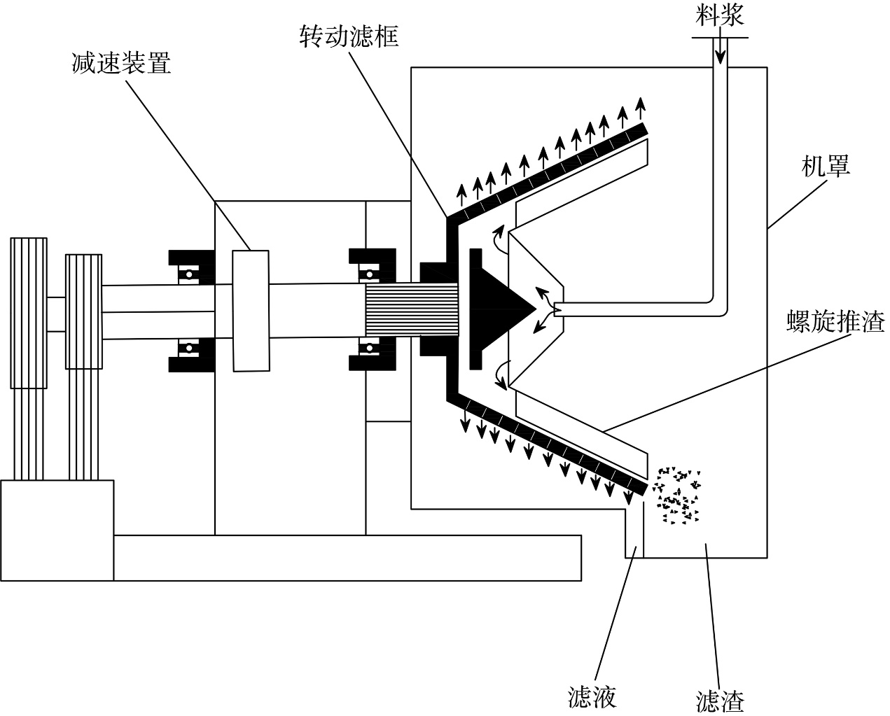
图5-5 离心过滤机
四、过滤影响因素
过滤操作的原理虽然比较简单，但影响过滤的因素很多。
（一）悬浮液的性质
悬浮液的黏度会影响过滤的速率，悬浮液温度增高、黏度减少对过滤有利，故一般料液应趁热过滤。如果料液冷却后再过滤，还可能在过滤时析出沉淀，堵塞滤布导致过滤困难。悬浮液中滤渣颗粒的形状、大小和结构等，对过滤也有明显影响，如扁平或胶状的固体，滤孔常
发生阻塞。大多数中药饮片来自动植物，浸取液中必然含有动植物蛋白、多糖等胶状体物质。这些物质不仅本身过滤困难，而且往往还会不断析出，使已滤清的液体又出现絮状物，造成液体产品混沌，质量下降。
（二）过滤推动力
过滤推动力有重力、真空、加压及离心力。以重力作为推动力的操作，设备最为简单，但过滤速度慢，一般仅用来处理含固量少而且容易过滤的悬浮液。真空过滤的速率比较高，能适应很多过滤过程的要求，但它受到溶液沸点和大气压力的限制，且要求配置一套抽真空设备。加压过滤可以在较高压力差下操作，加大过滤速率，但对设备的强度、密封性要求较高。此外，还受到滤布强度、滤饼可压缩性以及滤液澄清程度的限制。中药体系由于存在胶状体物质，采用普通工业滤布为过滤介质经常不能取得理想澄清效果。过滤时稍增加过滤压力，一些胶状物也极易变形而透过滤布空隙。如改用一次性过滤介质又极易堵塞，过滤介质消耗大，操作成本高。
（三）过滤介质与滤饼的性质
过滤介质及滤饼可对过滤过程产生阻力，所以过滤介质性质对过滤速率影响很大。例如金属筛网与棉毛织品的空隙大小相差很大，滤液的澄清度和生产能力的差别也就很大，因此要根据悬浮液中颗粒大小来选择合适介质。一般来说，对不可压缩的滤饼，提高过程的推动力可以加大过滤速率；而对可压缩性滤饼，压差增加使粒子与粒子间的孔隙减小，故用增加压差来提高过滤速率有时反而不利。中药液中固体所形成的滤饼往往具有较高的可压缩性，在进行过滤分离时如加大过滤压力，易增加滤饼阻力，减慢过滤速度。此时可考虑加入助滤剂，提高过滤速率，进而提高生产能力。硅藻土具有大的比表面积，能吸附胶体物质，并形成空隙率很高的滤饼，是应用最广泛的助滤剂。

此外，生产工艺及经济要求均影响到过滤设备的选择和过滤设备的生产能力。其中包括是否要最大限度地回收滤渣，对滤饼中含液量的大小以及对滤饼层厚度的限制等。

第二节
重力沉降
沉降是悬浮在气体或液体中的微粒或液滴，在力场作用下因密度差异产生相对运动而分离的过程。靠重力实现沉降分离的是重力沉降，靠惯性离心力实现分离的是离心沉降。
一、原理
以光滑球形粒子为例，当它在流体中，且满足粒子密度 ρ s 大于流体密度 ρ ，那么粒子将因为受到重力作用，推开包裹于周围的流体而发生沉降。此时，球形粒子同时受到重力和流体阻力的作用。球形粒子的受力情况如图5-6所示。
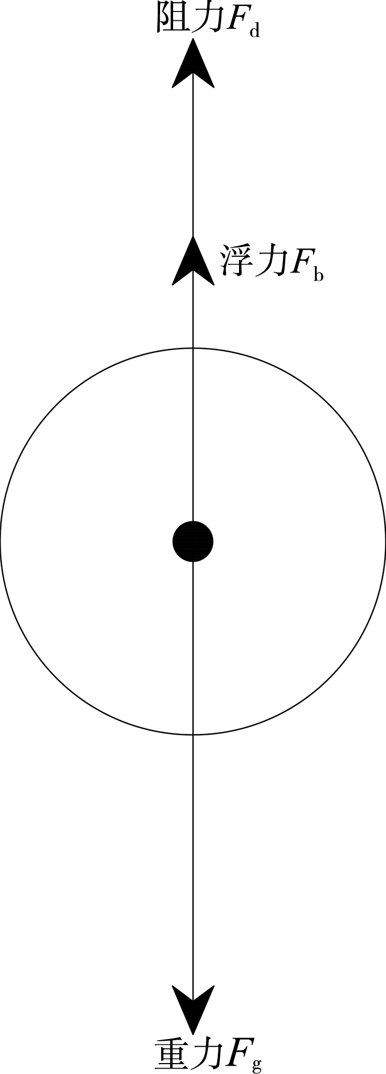
图5-6 沉降粒子的受力情况
若球形粒子的直径为 d ，那么重力 F g 、浮力 F b 和阻力 F d 分别为：
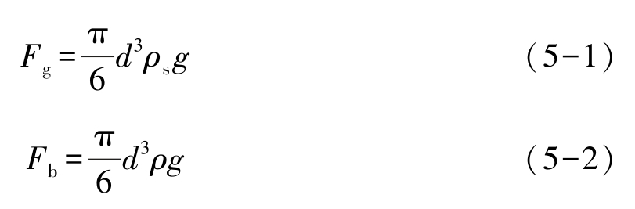
式中， g 为重力加速度。粒子在沉降过程中受到的流体阻力 F d 与沉降速度有关，计算式为：
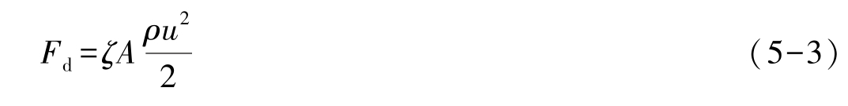
式中， A 为沉降粒子沿沉降方向的最大投形面积，对于球形粒子， 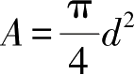 ，m 2 ； u 为粒子相对于流体的降落速度，m/s； ζ 为沉降阻力系数。球形粒子受到向下的净力 F 为：
二、沉降速度的计算
沉降过程一般存在两个阶段。首先是加速阶段，此时重力大于浮力和阻力的总和（ F ＞0），粒子相对于流体的降落速度 u 不断增加。随着 u 增加，粒子受到的流体阻力 F d 也不断增加，最终达到重力等于浮力和阻力的总和（ F =0）。此时沉降过程进入匀速阶段，粒子相对于流体的降落速度达到最大，称为终端速度或沉淀速度，记为 u t 。对于微小粒子，沉降的加速阶段时间很短，所以可以忽略加速阶段，将整个沉降过程视为匀速沉降过程。
以上内容仅为本文档的试下载部分，为可阅读页数的一半内容。如要下载或阅读全文，请访问：https://d.book118.com/947120130150006044

